Пояснительная записка по работе с обращениями граждан
в администрации муниципального образования Красноармейский район
за 1 полугодие 2023 года.

В администрацию муниципального образования Красноармейский район за отчетный период с 01.01.2023 года по 30.06.2023 года поступило 580 обращения. Из них: 237 - устные обращения (поступившие по телефонам горячей линии администрации муниципального образования Красноармейский район (41 шт.) и «прямой линии» с главой муниципального образования Красноармейский район Васиным Ю.В. (30 шт.), в ходе личного приема главы, заместителей и руководителей структурных подразделений администрации муниципального образования Красноармейский район (86 шт.)), 343 – письменные (поступившие из администрации Краснодарского края и непосредственно в администрацию муниципального образования Красноармейский район).
Доля обращений из Администрации Президента Российской Федерации в общем количестве поступивших обращений составила 12 % - 69 шт.
Наибольшее количество письменных обращений (в расчете на 1000 человек населения) поступило от жителей Чебургольского, Трудобеликовского и Марьянского сельских поселений Красноармейского района.

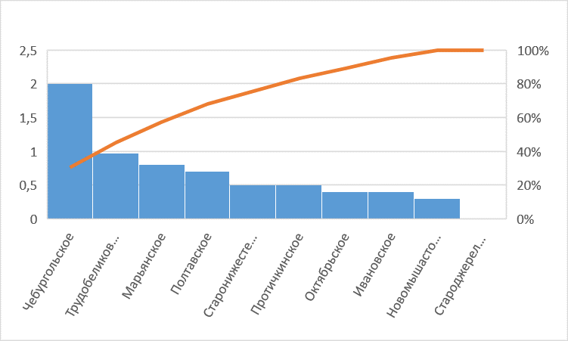

Приоритетными были проблемы транспорта и дорожного хозяйства - ремонт мостовых сооружений, строительство и ремонт дорог, тротуаров (15%), улучшения жилищных условий (13%), наличия незаконной свалки в станице Полтавской (9%).
Доля обращений в адрес главы администрации (губернатора) Краснодарского края и заместителей главы администрации (губернатора) Краснодарского края в общем количестве поступивших в администрацию района составила 26% (150 шт.). Наибольшее количество письменных обращений (в расчете на 1000 человек населения) поступило от жителей Полтавского, Марьянского и Протичкинского сельских поселений Красноармейского района.

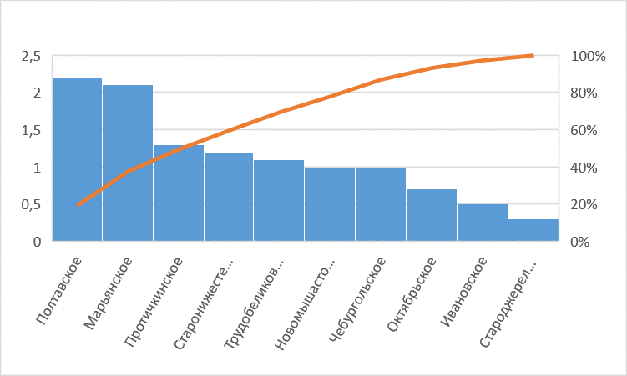

Приоритетными были проблемы экологии и природопользования (переработка вторичного сырья и бытовых отходов, полигон бытовых отходов, предупреждение чрезвычайных ситуаций природного и техногенного характера, преодоление последствий) – 18%, коммунального хозяйства (13%) и жилищного хозяйства (6%).
В адрес главы муниципального образования Красноармейский район наибольшую активность проявили (в расчете на 1000 человек населения) жители Староджерелиевского, Полтавского и Новомышастовского сельских поселений.

Основными проблемами были вопросы коммунального хозяйства (качество водоснабжения, отсутствие электричества) – 24%, транспорта и дорожного хозяйства 13%, выделения земельных участков под пастбища и сенокошения – 5%.
За отчетный период 2023 года 84 обращения поступило по многоканальному круглосуточному телефону администрации Краснодарского края. Это на 40% меньше, чем за отчетный период 2022 года (в 2022 г. - 137 шт.). Наибольшее количество звонков (в расчете на 1000 человек населения) поступило от жителей Полтавского, Марьянского и Ивановского сельских поселений.

Основными вопросами были проблемы в сфере коммунального хозяйства (перебои в водо- и электроснабжении).
Главой муниципального образования Красноармейский район Ю.В. Васиным с начала года принято 45 человек. Наибольшее количество обращений (в расчете на 1000 человек населения) поступило от жителей Протичкинского, Полтавского и Ивановского сельских поселений.

Обращения граждан на личный прием связаны в первую очередь с работой коммунального хозяйства, с проблемами водоотведения, а также с вопросами социального обеспечения.
Актуальной остается и такая форма связи главы с населением, как Прямая линия. За шесть месяцев 2023 года на нее обратилось 36 человек. Прямая линия проводится по графику вторую и четвертую пятницу каждого месяца. Кроме того, жители могут обратиться к руководству района по круглосуточному телефону. По телефону «Горячей линии» поступило еще 34 обращения.
За отчетный период наибольшее количество обращений (в расчете на 1000 человек населения) поступило от жителей Полтавского, Протичкинского и Трудобеликовского сельских поселений.
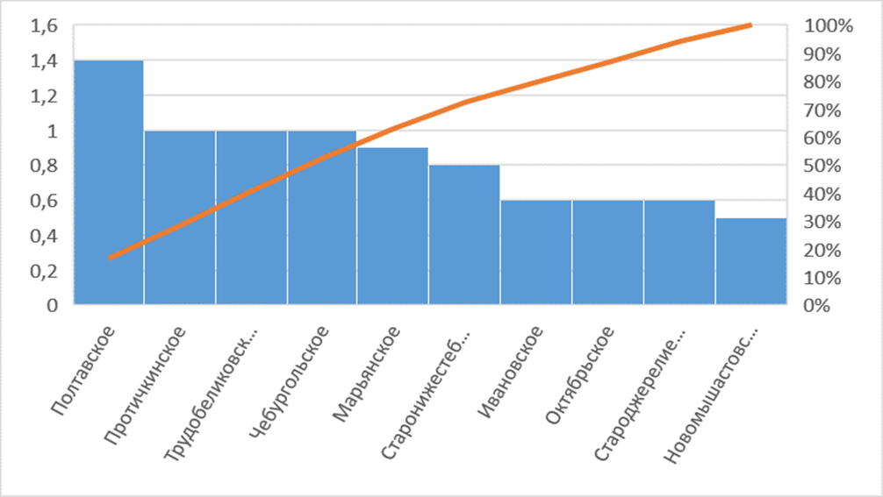
Причиной звонков в администрацию муниципального образования стали проблемы жилищно-коммунального хозяйства, жалобы на плохое состояние дорог, вопросы комплексного благоустройства. Все обращения рассмотрены своевременно.
В письменных и устных обращениях, поступивших в 2023 году, приоритетными явились проблемы:
- коммунального хозяйства (20%): благоустройство и освещение станиц, поселков, хуторов и придомовых территорий; перебои в электро -, газо- и водоснабжении; уборка и вывоз мусора, предоставление коммунальных услуг ненадлежащего качества, и т.д.
- транспорта и дорожного хозяйства (20%): эксплуатация и сохранность автомобильных дорог, безопасность дорожного движения, междугородные и пригородные перевозки, транспортное обслуживание населения, эксплуатация и сохранность дорог, работа пассажирского транспорта;
- экология и природопользование (17 %): переработка вторичного сырья и бытовых отходов, полигон бытовых отходов, предупреждение чрезвычайных ситуаций природного и техногенного характера, преодоление последствий;
- социального обеспечения (9%): выделение материальной помощи малообеспеченной категории граждан, выплата пособий и компенсаций на детей, предоставление дополнительных льгот отдельным категориям граждан, в том числе и многодетным семьям, установленных законодательством Краснодарского края, компенсационные выплаты за утраченное имущество, льготы и социальное обеспечение инвалидов и т. д.
- жилищного хозяйства (7%): предоставление жилого помещения по договору социального найма, право первоочередного получения жилплощади, улучшение жилищных условий, инвалидов и семей, имеющих детей-инвалидов, предоставление муниципального жилья, постановка на учет лиц, нуждающихся в улучшении жилищных условий, участие в жилищных программах, предоставление субсидий на жилье, ремонт индивидуальных домов.
- безопасность и обеспечение правопорядка (6%);
- строительства и архитектуры (5%): строительство и реконструкция дорог, нарушение законодательства при строительстве, строительство объектов социальной сферы;
- земельных отношений (3%): предоставление земельных участков под индивидуальное жилищное строительство и ведение личного подсобного хозяйства, земельные споры, установление границ земельного участка, изменение разрешенного вида использования земельных участков, полномочия органов местного самоуправления в области земельных отношений;
- здравоохранения (3%): санитарно- эпидемиологическая обстановка в период пандемии и в выдача пропусков;
- образования и культуры (3 %): деятельность школ и образовательных учреждений, предоставление мест в детских дошкольных учреждениях, конфликтные ситуации в образовательных учреждениях;
- оборона, безопасность, законность (2%);
- работа с обращениями граждан (1%): недовольство рассмотрение предыдущих обращений, запись на прием к руководству администрации района;
- сельского хозяйства (1%): кредитование и субсидирование личных подсобных хозяйств, предоставление земельных участков для ведения сельскохозяйственного производства, фермерские (крестьянские) хозяйства и аренда на земле;
- государство, общество, политика (1%);
- судебная и исполнительная система (1%);
- прочие вопросы (1%).

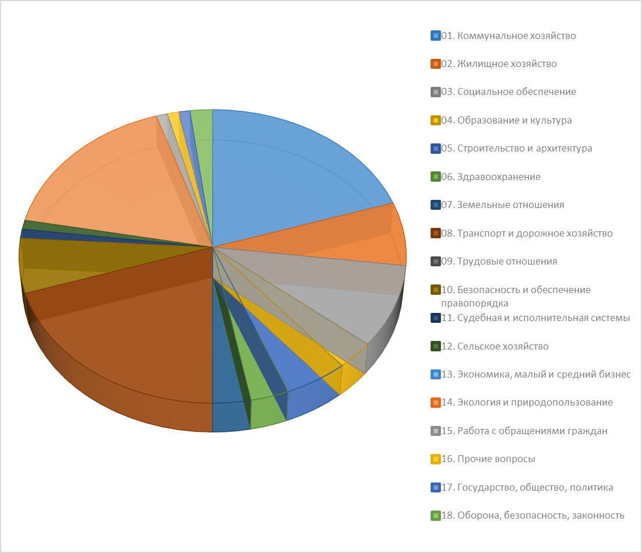

На официальном сайте администрации муниципального образования Красноармейский район www.krasnarm.ru открыта виртуальная приёмная главы муниципального образования Красноармейский район, где любой желающий в удобное для него время может задать вопрос главе и его заместителям и получить исчерпывающий ответ в письменной форме.

Для профилактики роста обращений и в целях проведения информационно-разъяснительной работы активно используются аккаунты в социальных сетях. Специалистом отдела по работе с обращениями граждан ежедневно ведется мониторинг социальных сетей, на выявленные вопросы и оперативно даются ответы.

С целью эффективного и своевременного разрешения вопросов, указанных в обращениях, ведется контроль сроков исполнения обращений, направляются промежуточные ответы заявителям и обращения ставятся на контроль до полного исполнения до окончательного их рассмотрения.

Специалистами отдела по работе с обращениями граждан проверяется достоверность изложенной в ответе на обращение информации путем проведения личных встреч с заявителями, а также посредством телефонной связи.

